# 技术报告

1. 系统概述

随着企业间的竞争日益激烈，人力资源的管理已成为企业战略决策层必须考虑的问题，绩效管理又是其中的重点与难点。对于中小型软件企业来讲，受限于企业资金和规模，企业难以承受实施一套完整人力资源管理系统的昂贵代价。而销售团队是中小型软件企业的核心人力资源管理对象，其工作成果的好坏将直接影响企业发展、甚至企业存亡。故可以先从销售团队的绩效考核管理入手，本课程设计针对性地设计并实现一套销售团队绩效考核管理系统，主要工作内容如下：

1、对绩效考核管理系统进行需求分析，详细设计了系统的功能模块与业务流程，并分析与设计了针对销售人员的考核指标方案。

2、基于DAO的MVC设计模式，开发实现了绩效考核管理系统，包括信息管理和绩效考核两大模块。信息管理模块包括了用户管理、团队管理、客户信息管理、出差日报管理、周报管理、项目管理与跟踪等；绩效考核模块包括了绩效管理、绩效活动管理、绩效指标管理、绩效方案管理、年度考核与汇总等。

使用本课程设计实现的绩效考核管理系统，可以有效管理销售团队信息及其工作信息、考核其工作成果。以较低的实施成本，达成中小型软件企业人力资源管理的目的。

第二章 系统框架

2．1 网络架构



2．2 系统架构

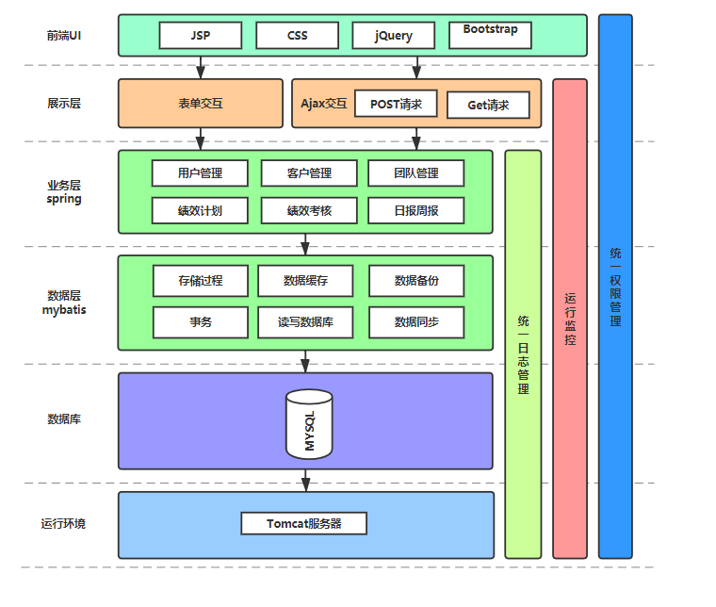参考1



参考2

* 1. 系统功能

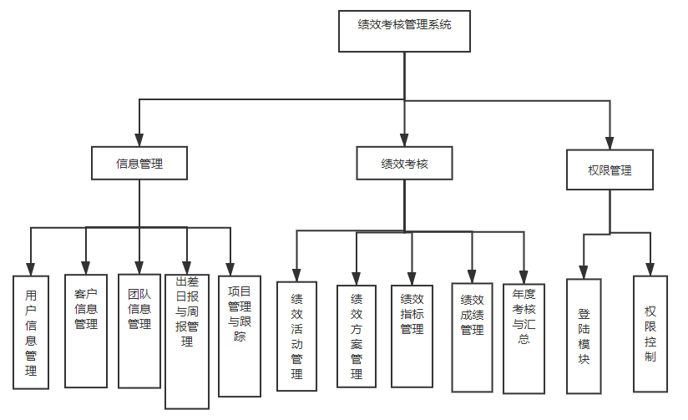

第三章 系统需求分析

需列出每个功能或模块的描述、业务处理流程及要求、输入和输出信息，如下格式：

**1、功能描述**

输入会员名、用户名和密码后，按确认按钮，若输入错误则弹出警告框，若输入正确则进入欢迎页面。

**2、业务处理流程及要求**

（1）输入的会员名、用户名和密码均不能为空，其中会员名必须为中文字；

（2）若输入错误则弹出警告框；

（3）若输入正确则进入欢迎页面（welcome.html）。

**3、输入信息** 会员名、用户名和密码。

**4、输出信息**

若输入错误则弹出警告框“您输入的会员名、用户名和密码有误”， 若输入正确则进入欢迎页面（welcome.html）。

第四章 系统详细设计

说明各模块的功能，并列出UML类图，以及类的说明

html页面1：login.html

|  |  |  |  |  |
| --- | --- | --- | --- | --- |
| 描述 | 会员登录页面 | | | |
| 所在工程目录 | /bank/user | | | |
| 加载的文件 | 文件名 | | 描述 | |
| Top.html | | 头部logo文件 | |
| Bottom.html | | 底部版权信息文件 | |
| Check.js | | 有效性判断的js脚本 | |
| 主要的javascript函数 | 名称 | 属性 | | 描述 |
| checkUserName |  | | 判断会员名的有效性 |
| checkPassword |  | | 判断密码的有效性 |

函数1的说明

|  |  |
| --- | --- |
| 函数名称 | checkUserName |
| 描述 | 判断会员名的有效性 |
| 输入参数 | 用户名 |
| 步骤 | 判断会员名是否为中文字，是否为空？ |
| 输出参数 | return true或false |
| 注释 |  |

类1：UserAccount

|  |  |  |  |
| --- | --- | --- | --- |
| 名称 | UserAccount | | |
| 继承或实现 | Java.io.Serializable接口 | | |
| 描述 | 用户账号类 | | |
| 类别 |  | | |
| 包 | com.demo | | |
| 与其它类的调用关系 | 是 | | |
| 属性 | 名称 | 类型 | 描述 |
| name | String | 姓名 |
| password | String | 密码 |
| bankId | String | 银行帐号 |
|  |  |  |
|  |  |  |
|  |  |  |
|  |  |  |
| 主要方法 | 名称 | 属性 | 描述 |
| getName |  | 返回姓名 |
| setName |  | 设置姓名 |
|  |  |  |
|  |  |  |
|  |  |  |

方法1的说明

|  |  |
| --- | --- |
| 方法名称 | getName |
| 描述 | 返回姓名 |
| 输入参数 |  |
| 步骤 |  |
| 输出参数 | String |
| 注释 |  |

方法2的说明

|  |  |
| --- | --- |
| 方法名称 | setName |
| 描述 | 设置姓名 |
| 输入参数 | String |
| 步骤 |  |
| 输出参数 |  |
| 注释 |  |

第五章 数据库设计

5.1数据库表概念结构设计

* 实体1：用户(User)

|  |  |  |  |
| --- | --- | --- | --- |
| 标识符 | 意义 | 类型 | 值域 |
| UserID | 用户编号 | INT | 长度<=4 |
| UserName | 用户名 | VARCHAR | 长度<=20 |
| UserPsw | 用户密码 | VARCHAR | 长度<=50 |
| TrueName | 真实姓名 | VARCHAR | 长度<=8 |
| Sex | 性别 | CHAR | 长度<=4 |
| Birth | 出生年月 | CHAR | 长度<=6 |

5.2数据库表概念关系模型

画出E-R图，列出表与表之间的关系图

第六章 系统实现功能

6.1系统功能模块1

列出具体的功能，画出程序流程图，并用截图来说明

6.2 系统功能模块2

6.3系统功能模块3

第七章 程序清单

mainWindow.java：主窗口程序

…